INSTITUTO PARA LA INVESTIGACIÓN EDUCATIVA Y EL DESARROLLO PEDAGOGICO – IDEP

INFORME DEFINITIVO DE AUDITORIA

OFICINA DE CONTROL INTERNO
Bogotá, D.C. 18 de septiembre de 2020

INFORME FINAL DE AUDITORIA PROYECTO DE INVERSIÓN 1079 VIGENCIA 2019 Y PRIMER SEMESTRE DE 2020

- OBJETIVO.
Validar el cumplimiento de la normatividad aplicable a los procesos de contratación en sus diferentes de modalidades.

ALCANCE.

El alcance de esta auditoría consiste en evaluar el sistema de control interno inherente a los procesos de contratación realizados durante la vigencia 2019 y primer semestre de 2020, con respecto al proyecto de inversión No. 1079.

- CRITERIOS DE AUDITORIA:

1. Ley 80 de 1993.
2. Ley 1150 de 2007
3. Ley 1474 de 2011
4. Manual de contratación y de supervisión de la entidad.
5. Mapa de riesgos de la Entidad
6. Resolución Interna No. 003 de 2016.

- METODOLOGÍA.
La Oficina de Control Interno de la Entidad, en cumplimiento de las funciones que le asisten en la Ley 87 de 1993, a través de la cual se establecieron las normas para el ejercicio del Control Interno en las entidades del Estado y del desarrollo del Plan Anual de Auditorías para la vigencia 2020; con el fin de valorar en forma permanente la efectividad del sistema de control interno, la eficiencia y eficacia de los procesos, realizó ejercicio de auditoría interna al Proceso de Contratación con referencia al proyecto de inversión 1079; se realizó la revisión de contratos objeto de muestreo el cual arrojo las siguientes modalidades de selección:

VIGENCIA | CONTRATACIÓN DIRECTA | MÍNIMA CUANTÍA | TOTAL
2019 | 12 | 1 | 13
2020 | 19  - PRESTACIÓN DE SERVICIOS PROFESIONALES Y DE APOYO A LA GESTIÓN: 16  - PROVEEDOR EXCLUSIVO: 1  - CONTRATO INTERADMINISTRATIVO:1  - CONVENIO DE COOPERACIÓN INTERNACIONAL: 1 | 1 | 20

Una vez surtida la reunión de apertura llevada cabo el 12 de agosto de los corrientes, se realizó la verificación de la completitud de documentos respecto a la hoja de ruta por tipo de proceso, la verificación a la aplicación de la modalidad de contratación de conformidad con la normatividad vigente, la asignación y tipificación de los riesgos asociados a las diferentes contrataciones, y su correspondencia con los establecidos por la matriz de riesgos de la entidad. Así mismo, verificar que se ha cumplido efectivamente con los requisitos habilitantes o de contratación establecidos en el estudio previo, que se haya realizado un eficiente análisis del sector, y que efectivamente se haya suscrito el contrato y se cumpliera con los requisitos de perfeccionamiento y de ejecución.
Así mismo, se realizó la verificación del manual de contratación, guía de riesgos previsibles contractuales, matriz de riesgo, formatos establecidos en el proceso de gestión contractual, y de esta manera iniciar la revisión de los contratos objeto de auditoria en las plataformas de SECOP I y SECOP II.

- RESULTADOS DEL SEGUIMIENTO Y EVALUACIÓN
- Para la presente auditoria, se tuvieron en cuenta los siguientes criterios:
- Completitud de los documentos de acuerdo con la hoja de control por tipo de proceso.
- Verificación aplicación modalidad de contratación de acuerdo a objeto y cuantía.
- Tipificación y asignación de riesgos, vs matriz de riesgos del proceso establecidos por la Entidad.
- Cumplimiento requisitos habilitantes o de contratación
- Completitud de documentos en la plataforma de SECOP I o II de acuerdo con la vigencia.
Como resultado de la verificación en la plataforma del SECOP I y SECOP II, se evidencio respecto a cada uno de los contratos lo siguiente:

CONTRATOS PROYECTO DE INVERSIÓN 1079
VIGENCIA 2019

CONTRATO: 3 de 2019
CONTRATISTA: NOHORA ESPERANZA ROZO
OBSERVACIONES:
- El documento de estudio previo ítem 5 estudio del sector, y en el análisis del sector en el ítem, 2.2 perspectiva comercial estima el valor mensual en $6.582.383 y el valor total del contrato $75.697.404, y posteriormente en la forma de pago ítem 10 del estudio previo, establecen 12 pagos por valor de $6.308.117. por lo que se evidencia una diferencia entre la mensualidad que arroja el análisis del sector y lo efectivamente indicado en el valor mensual.
La oficina asesora jurídica presenta observación en los siguientes términos:
“No se acepta. El análisis del sector se realizó teniendo en cuenta la duración del contrato de 345 días (11.5 meses), razón por la cual al momento de definir la forma de pago, se establecieron doce (12) pagos iguales, lo que no transgrede lo establecido en el análisis del sector o la Resolución 003 de 2016, tal como se indica en el análisis del sector y en la forma de pago, se programaron pagos mensuales de conformidad con los rangos estipulados en la tabla de honorarios”.
Se mantiene la observación, teniendo en cuenta que el análisis del sector indica que se determinó el valor mensual en virtud a la idoneidad y experiencia era la suma de $6.582.383, y posterior a ello, se programaron pagos mensuales por valor diferentes a los inicialmente planteados, los cuales no evidencian un análisis económico que permita concluir el valor a pagar por cada uno de los productos a recibir.

- En el anexo de minuta contractual, se indicó que el cdp que respalda la contratación es el No 2 de 16 de enero de 2018, y es del 2019.
La oficina asesora jurídica acepta la observación. La falla corresponde a un error de digitación.
CONTRATO: 4 de 2019
CONTRATISTA: SANDRA MILENA GARZON MARTINEZ
OBSERVACIONES:
- El documento de estudio previo ítem 5 estudio del sector, tiene divergencia en el valor mensual es $4.557.245 y el valor total del contrato es $52.438.318, pues al dividir $4.557.245 en 30 y multiplicar por 345 días, el valor asciende a la suma de $52.408.317. Así mismo, 5.5 SMMLV, equivalen es a la suma de $4.554.638. Adicionalmente, en la forma de pago ítem 10, establecen 10 pagos por valor de $4.557.245 y un pago 11 de $6.865.868, lo que transgrede la mensualidad establecida en virtud a la resolución 003 de 20 de enero de 2016, que fue el criterio indicado por la entidad para establecer el monto a pagar por concepto de honorarios al contratista, teniendo en cuenta el perfil académico y la experiencia general como especifica.

La oficina asesora jurídica acepta la observación
2. Informes: Informe 1. incompleto faltan hojas 1 a la certificación juramentada para clasificación tributaria sin firma de la contratista.
La oficina asesora jurídica acepta la observación
3. Informe No 4. y No 5. sin cuenta de cobro.
La oficina asesora jurídica presenta observación en los siguientes términos:
No se acepta. “El pago se realizará contra presentación (1) producto aprobado por el supervisor del contrato, (2) informe mensual de actividades aprobadas por la supervisión del contrato y (3) certificación de pago de aportes al sistema de seguridad social integral.”.

Como se puede observar, no se estableció como requisito para el pago una cuenta de cobro. Por tal razón, es incorrecto afirmar la inexistencia de un requisito que no se pactó.

Se mantiene la observación, teniendo en cuenta que dentro del Formato de procedimiento del proceso GESTIÓN CONTRACTUAL, código PRO-GC-08-01, en su numeral 9, establece “Seguido a esto el contratista deberá cargar su factura o cuenta de cobro junto con el informe de avance y/o actividades y sus anexos al SECOP II”
Corolario a lo anterior, el formato de procedimiento del proceso GESTION FINANCIERA, código PRO-GF-14-14, hace referencia a la revisión de la cuenta de cobro o la factura es persona natura.
Lo anterior, evidencia que, dentro de los procesos establecidos por la entidad, si existe el requisito de aportar cuenta de cobro o factura, dependiendo del régimen al que corresponda el contratista.
4. La hoja de vida de SIDEAP se encuentra incompleta, pues está pendiente la hoja No 2.
La oficina asesora jurídica acepta la observación

CONTRATO: 5 de 2019
CONTRATISTA: MARISOL HERNANDEZ VIASUS
OBSERVACIONES:
- El documento de estudio previo ítem 5 estudio del sector, tiene divergencia en el valor mensual es $4.557.245 y el valor total del contrato es $52.438.318, pues al dividir $4.557.245 en 30 y multiplicar por 345 días, el valor asciende a la suma de $52.408.317. Así mismo, 5.5 SMMLV, equivalen es a la suma de $4.554.638. Adicionalmente, en la forma de pago ítem 10, establecen 10 pagos por valor de $4.557.245 y un pago 11 de $6.865.868, lo que transgrede la mensualidad establecida en virtud a la resolución 003 de 20 de enero de 2016, que fue el criterio indicado por la entidad para establecer el monto a pagar por concepto de honorarios al contratista, teniendo en cuenta el perfil académico y la experiencia general como especifica.
La oficina asesora jurídica acepta la observación
2. El documento de Idoneidad, experiencia y capacidad para ejecutar el contrato, está suscrito de fecha 17 de enero de 2018.
La oficina asesora jurídica acepta la observación
3. La hoja de vida del SIDEAP no relaciona el título profesional, el cual es requisito para acreditar la idoneidad.
La oficina asesora jurídica acepta la observación

CONTRATO: 7 de 2019
CONTRATISTA: LUISA FERNANDA ACUÑA
OBSERVACIONES:
1. El documento de estudio previo ítem 5 estudio del sector el valor mensual establecido de conformidad con la resolución 003 de 2016 es de $7.382.736, que al multiplicarlo por 10 meses que es el plazo de ejecución del contrato es de $73.827.360, y no $73.827.369, como se establece en el estudio previo. Adicionalmente, la forma de pago lo establecen en 4 productos por valores de: 1. $14.765.474. 2. $18.456.842. 3. $ 18.456.842 y 4. $22.148.211, lo que transgrede la mensualidad establecida en virtud a la resolución 003 de 20 de enero de 2016, que fue el criterio indicado por la entidad para establecer el monto a pagar por concepto de honorarios al contratista, teniendo en cuenta el perfil académico y la experiencia general como especifica.
La oficina asesora jurídica acepta la observación
2. Cuentas pagadas: 4 de acuerdo a forma de pago - Parafiscales por valor total de $5.881.800 quedando un saldo por dicho concepto.
La oficina asesora jurídica acepta la observación

CONTRATO: 12 de 2019
CONTRATISTA: OSCAR ORLANDO LOZANO
OBSERVACIONES:
- El documento de estudio previo ítem 5 estudio del sector el valor mensual establecido de conformidad con la resolución 003 de 2016 es de $6.279.000, que al multiplicarlo por 345 días que es el plazo de ejecución del contrato es de $72.208.500, y no $69.069.000, como se establece en el estudio previo. Adicionalmente, la forma de pago lo establecen en 11 productos por diferentes valores, lo cuales no se evidencia análisis económico de cómo se determinó el valor por producto.

La oficina asesora jurídica presenta observación en los siguientes términos
No se acepta. El plazo de ejecución del contrato es hasta el 31 de diciembre a partir de la aprobación de la póliza previa expedición del registro presupuestal, la cual fue aprobada el 23 de enero de 2019, lo que implica que el contrato tenga una duración de 11 meses y 8 días, en este sentido el cálculo estaría correcto en el análisis del sector.
Se mantiene la observación, teniendo en cuenta que 11 meses y 8 días, son en total 338 días. Al momento de realizar el ejercicio de $6.279.000/30, nos da como valor diario la suma de $209.300, que, al multiplicarlo por 338 días, nos da un valor total de $70.743.400.
Adicionalmente, no se pronunció frente la forma de pago lo establecen en 11 productos por diferentes valores, lo cuales no se evidencia análisis económico de cómo se determinó el valor por producto.
CONTRATO: 13 de 2019
CONTRATISTA: ANDREA SARMIENTO
OBSERVACIONES:
1. El documento de estudio previo ítem 5 estudio del sector el valor mensual establecido de conformidad con la resolución 003 de 2016 es de $2.637.818, que al multiplicarlo por 11 meses que es el plazo de ejecución del contrato es de $29.015.998, y no $29.016.000, como se establece en el estudio previo. Adicionalmente, la forma de pago lo establecen en 6 productos por valores de: 1. $4.270.000. 2. $4.270.000. 3. $ 5.968.000, 4. $4.270.000, 5. $4.270.000 y 6. $ 5.968.000, así mismo, no es claro porque se usa la resolución 003 de 20 de enero de 2016, como criterio indicado por la entidad para establecer el monto a pagar por concepto de honorarios al contratista, teniendo en cuenta el perfil académico y la experiencia general como específica, si dentro del mismo documento de análisis del sector se indica que se deben tener en cuenta factores tales como: cantidad de páginas a editar y corregir estilo, la cantidad de páginas a diseñar, la revisión de pruebas de diseño y prueba de impresión , la cantidad de ilustraciones a realizar, el trabajo de ajuste con autores, etc, aunado a no contar con personal de planta que pueda realizar la actividad.
La oficina asesora jurídica presenta observación en los siguientes términos:
No se acepta. Al momento de realizar el cálculo del valor mensual de los contratos se realizan aproximaciones bien sea por defecto o por exceso, ya que la acción de acercar números reales decimales que se convierten en otros números con menor cantidad de cifras facilita la realización de operaciones.

Se mantiene la observación frente a la forma de pago lo establecen en 6 productos por valores de: 1. $4.270.000. 2. $4.270.000. 3. $ 5.968.000, 4. $4.270.000, 5. $4.270.000 y 6. $ 5.968.000, así mismo, no es claro porque se usa la resolución 003 de 20 de enero de 2016, como criterio indicado por la entidad para establecer el monto a pagar por concepto de honorarios al contratista, teniendo en cuenta el perfil académico y la experiencia general como específica, si dentro del mismo documento de análisis del sector se indica que se deben tener en cuenta factores tales como: cantidad de páginas a editar y corregir estilo, la cantidad de páginas a diseñar, la revisión de pruebas de diseño y prueba de impresión , la cantidad de ilustraciones a realizar, el trabajo de ajuste con autores, etc, aunado a no contar con personal de planta que pueda realizar la actividad, en virtud a que la oficina asesora jurídica no se pronunció al respecto.

CONTRATO: 14 de 2019
CONTRATISTA: JUAN CARLOS DÍAZ GÓMEZ
NO TIENE OBSERVACIONES

CONTRATO: 15 de 2019
CONTRATISTA: DANIEL FERNANDO TORRES PAEZ
OBSERVACIONES:

1. El documento de estudio previo ítem 5 estudio del sector establece que la remuneración de los honorarios se hará de acuerdo a la resolución 003 de 2016, sin embargo, en ese miso numeral indican que se entregaran 5 productos, cada uno por valor de $5. 902.915,60. Adicionalmente, en la forma de pago, el valor de los cuatro primeros productos se estima cada uno en $5. 902.915 y el quinto pago por valor de $5. 902.918. No se evidencia, como se realizó el estudio económico para determinar el valor de cada producto, ni de los subproductos. Adicionalmente, si se establece el valor del contrato de acuerdo al perfil, dicho valor que arroja la tabla de honorarios multiplicado por el plazo de ejecución que equivale a 345 días no es equivalente al valor del contrato. esto significa que, si se requería pagar por producto, se debió realizar el respectivo estudio económico y apartarse a la resolución 003 de 2016.
La oficina asesora jurídica presenta observación en los siguientes términos:
No se acepta. En relación con el pago de honorarios está acorde con el perfil establecido en la Resolución 02 de 2016, información que no es excluyente de lo indicado en el análisis del sector. Por otro lado, el pago del producto 5 es superior al estipulado, esto con el fin de que ninguno de los pagos tuviera centavos, lo anterior de acuerdo a las normas contables y tributarias.

Se mantiene la observación, respecto al hecho de que no se evidencia, como se realizó el estudio económico para determinar el valor de cada producto, ni de los subproductos. Adicionalmente, si se establece el valor del contrato de acuerdo al perfil, dicho valor que arroja la tabla de honorarios multiplicado por el plazo de ejecución que equivale a 345 días no es equivalente al valor del contrato. esto significa que, si se requería pagar por producto, se debió realizar el respectivo estudio económico y apartarse a la resolución 003 de 2016 en virtud a que, la oficina asesora no se pronunció al respecto.

2. Documentos previos: en la parte de las firmas frente a las que aprueban el documento de estudio previo, está pendiente la firma de JULIANA GUTIERRREZ SOLANO - SUBDIRECTORA ACADEMICA.
La oficina asesora jurídica acepta la observación.
3.No se incluyó el examen preocupacional.
La oficina asesora jurídica acepta la observación.

CONTRATO: 16 de 2019
CONTRATISTA: PAULA ANDREA FUENTES
OBSERVACIONES:
1. Teniendo en cuenta el contrato se suscribió y perfecciono el 22 de enero de 2019, no es viable que su ejecución sea por 345 días. Adicionalmente el ultimo producto establecido por valor de $2.929.658 superan la proporcionalidad por los días efectivamente trabajados.
No se acepta. En el sentido que teniendo en cuenta el correo de fecha 2 de diciembre de 2019 por parte de la tesorera y con el fin de no constituir cuentas por pagar se acordó el pago número 12, sin que ello implicara terminar el contrato.
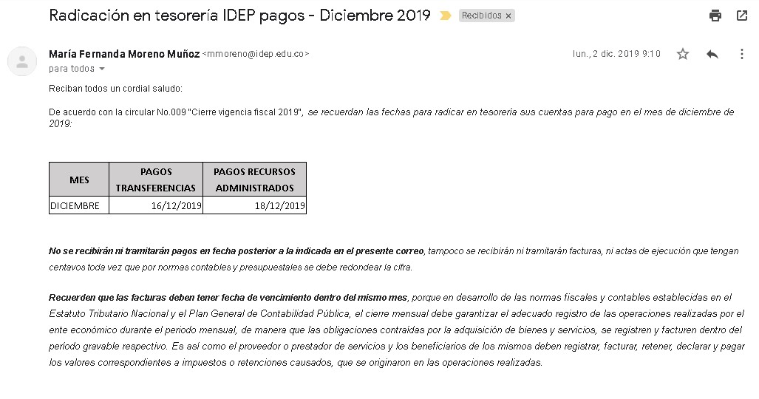
Se mantiene la observación, teniendo en cuenta, que la observación no hace referencia al pago realizado de manera anticipada para efectos de no constituir cuentas por pagar, tal como lo manifiesta la oficina asesora jurídica en su argumentación a la observación, sino frente a no realizar el pago proporcional a los días efectivamente trabajados, esto es 339 días.
2. Documentos previos: sin firma de JULIANA GUTIERRREZ SOLANO - SUBDIRECTORA ACADEMICA.
La oficina asesora jurídica acepta la observación.

CONTRATO: 90 de 2019
CONTRATISTA: JUAN JOSE CORREA VARGAS
OBSERVACIONES:
1. El documento de estudio previo ítem 5 estudio del sector establece que la remuneración de los honorarios se hará de acuerdo a la resolución 003 de 2016, por lo que se establece una mensualidad de $7.453044. Sin embargo, en la forma de pago, se establecen dos pagos cada uno por valor de $11.179.566.
La oficina asesora jurídica acepta la observación.
2. póliza: sin publicación.
La oficina asesora jurídica acepta la observación.

CONTRATO: 91 de 2019
CONTRATISTA: LORENA SOFIA CORREA TOVAR
OBSERVACIONES:
1. El documento de estudio previo ítem 5 estudio del sector establece que la remuneración de los honorarios se hará de acuerdo a la resolución 003 de 2016, por lo que se establece una mensualidad de $7.453044. Sin embargo, en la forma de pago, se establecen dos pagos cada uno por valor de $11.179.566.
La oficina asesora jurídica acepta la observación.
2. póliza: sin póliza publicada.
La oficina asesora jurídica acepta la observación.

CONTRATO: 98 de 2019
CONTRATISTA: MULTIIMPRESOS S.A.S.
OBSERVACIONES:
1. Proceso de mínima cuantía, para la impresión de libros, por lo que teniendo en cuenta el objeto del contrato, debió requerirse calidad del servicio. Así mismo, dentro del análisis del sector, no se indicó con claridad la media a utilizar para determinar el presupuesto del proceso.
La oficina asesora jurídica acepta la observación.

CONTRATO: 108 de 2019
CONTRATISTA: JAVIER CABALLERO SANCHEZ
OBSERVACIONES:
1. El documento de análisis del sector indica que el valor mensual a cancelar es la suma de $7. 362.090. Sin embargo, en el ítem 10 del estudio previo indican que se realizará un único pago por valor de $14.724.181 contra producto. Esto significa que, si se requería pagar por producto, se debió realizar el respectivo estudio económico y apartarse a la resolución 003 de 2016.
La oficina asesora jurídica acepta la observación.
2. Póliza: sin póliza publicación.
La oficina asesora jurídica acepta la observación.

CONTRATOS PROYECTO DE INVERSIÓN 1079
PRIMER SEMESTRE VIGENCIA 2020

CONTRATO: 3 de 2020
CONTRATISTA: SANDRA MILENA GARZON MARTINEZ
NO TIENE OBSERVACIONES.

CONTRATO: 4 de 2020
CONTRATISTA: MARISOL HERNÁNDEZ VIASÚS
OBSERVACIONES:
- No se incorporó el examen preocupacional
La oficina asesora jurídica acepta la observación.
.
CONTRATO: 5 de 2020
CONTRATISTA: SANDRA MILENA GARZON MARTINEZ
NO TIENE OBSERVACIONES

CONTRATO: 12 de 2020
CONTRATISTA: LUISA FERNANDA ACUÑA BELTRAN
OBSERVACIONES:
1. Solicitud de existencia de personal disponibles, falta firma de quien aprobó, Juliana Gutiérrez, subdirectora académica.
La oficina asesora jurídica acepta la observación.

2. El documento de estudio previo ítem 5 estudio del sector establece que la remuneración de los honorarios se hará de acuerdo a la resolución 003 de 2016, esto es una mensualidad de $7.083.333 para un valor total de $35.416.667. el ítem 10 se indica que son 3 pagos: 1. equivalente al 20% esto es $7.083.333, 2. equivalente al 30% esto es $10.625.000, 3. Equivalente al 50%, esto es $17.708.334. Esto significa que, si se requería pagar por producto, se debió realizar el respectivo estudio económico y apartarse a la resolución 003 de 2016.
La oficina asesora jurídica acepta la observación.
3. Cuentas pagadas de acuerdo a forma de pago - los pagos de parafiscales deben ser verificados.
La oficina asesora jurídica acepta la observación.

CONTRATO: 13 de 2020
CONTRATISTA: JAVIER CABALLERO SÁNCHEZ
OBSERVACIONES:
1. El documento de estudio previo ítem 5 estudio del sector establece que la remuneración de los honorarios se hará de acuerdo a la resolución 003 de 2016, esto es una mensualidad de $10.307.431 para un valor total de $46.383.440. el ítem 10 se indica que son 3 pagos: 1. equivalente al 45% esto es $20.872.548, 2. equivalente al 35% esto es $16.234.204, 3. Equivalente al 20%, esto es $9.276.688. esto significa que, si se requería pagar por producto, se debió realizar el respectivo estudio económico y apartarse a la resolución 003 de 2016.
La oficina asesora jurídica acepta la observación.

CONTRATO: 16 de 2020
CONTRATISTA: MIGUEL MAURICIO BERNAL ESCOBAR
OBSERVACIONES:
Dentro de la documentación revisada, no es legible el Titulo de pregrado ni la cedula de ciudadanía. Sin embargo, los documentos reposan en su completitud.
La oficina asesora jurídica acepta la observación.

CONTRATO: 17 de 2020
CONTRATISTA: JUAN FELIPE NIETO MEDINA
OBSERVACIONES:
1. El documento de estudio previo ítem 5 estudio del sector establece que la remuneración de los honorarios se hará de acuerdo a la resolución 003 de 2016, esto es una mensualidad de $6.178.000 para un valor total de $24.712.000. el ítem 10 se indica que son 2 pagos: 1. equivalente al 40% esto es $9.884.800, 2. equivalente al 60% esto es $14.827.299. En el ítem 10, y el 2.5. del análisis del sector el valor del contrato le falta un Cero (0) adicionalmente resaltar que en dicho numeral inicialmente dice pagos mensuales iguales y en la parte final dice que es por productos por diferente valor. Propuesta del contratista también le hace falta un cero (0).
La oficina asesora jurídica acepta la observación.

CONTRATO: 18 de 2020
CONTRATISTA: OLGA LUCÍA BEJARANO BEJARANO
OBSERVACIONES:
1. El documento de estudio previo ítem 5 estudio del sector establece que la remuneración de los honorarios se hará de acuerdo a la resolución 003 de 2016, esto es una mensualidad de $6.178.000 para un valor total de $24.712.000. el ítem 10 se indica que son 2 pagos: 1. equivalente al 40% esto es $9.884.800, 2. equivalente al 60% esto es $14.827.299. En el ítem 10, y el 2.5. del análisis del sector el valor del contrato le falta un Cero (0) adicionalmente resaltar que en dicho numeral inicialmente dice pagos mensuales iguales y en la parte final dice que es por productos por diferente valor. Propuesta del contratista también le hace falta un cero (0).
La oficina asesora jurídica acepta la observación.

CONTRATO: 19 de 2020
CONTRATISTA: LUZ ESNEY CARDOZO
OBSERVACIONES:
1. El documento de estudio previo ítem 5 estudio del sector establece que la remuneración de los honorarios se hará de acuerdo a la resolución 003 de 2016, esto es una mensualidad de $6.178.000 para un valor total de $24.712.000. el ítem 10 se indica que son 2 pagos: 1. equivalente al 40% esto es $9.884.800, 2. equivalente al 60% esto es $14.827.299. En el ítem 10, y el 2.5. del análisis del sector el valor del contrato le falta un Cero (0) adicionalmente resaltar que en dicho numeral inicialmente dice pagos mensuales iguales y en la parte final dice que es por productos por diferente valor. Propuesta del contratista también le hace falta un cero (0).
La oficina asesora jurídica acepta la observación.

CONTRATO: 20 de 2020
CONTRATISTA: DAVID ESTEBAN PINEDA VELANDIA
NO TIENE OBSERVACIONES.

CONTRATO: 22 de 2020
CONTRATISTA: DANIEL FERNANDO TORRES PAEZ
OBSERVACIONES:
- El documento de "HOJA DE SOLICITUD DE CONTRATACIÓN" está pendiente de la firma de quien la aprobó
Oficina jurídica no se pronunció.

CONTRATO: 23 de 2020
CONTRATISTA: ORGANIZACIÓN Y GESTIÓN DE PROYECTOS DEPROYECTOS SAS
OBSERVACIONES:
- Contrato de prestación de servicios de apoyo a la gestión, suscrito con persona jurídica. El estudio económico realizado, no puede ser objeto de comparación, en virtud al rango tan grande existente entre unas y otras, sin embargo, el criterio establecido por la entidad, fue el de escoger el menor valor, verificando previamente el cumplimiento de los aspectos técnicos solicitados para el proceso de contratación.
La oficina asesora jurídica acepta la observación.

CONTRATO: 28 de 2020
CONTRATISTA: UNIVERSIDAD EXTERNADO
OBSERVACIONES:
1. El estudio previo está incompleto, de la página 1 salta a la 12. No se pudo verificar dicha información.
La oficina asesora jurídica acepta la observación. En el momento de cargar la información y de organizarla en un archivo PDF, se cometió un error involuntario.
2. La cedula de ciudadanía de la representante legal de la Universidad no es legible.
La oficina asesora jurídica acepta la observación.

CONTRATO: 29 de 2020
CONTRATISTA: PABLO EMILIO MARTINEZ
OBSERVACIONES:
- El estudio previo no tiene la firma del director general que está aprobando y revisando el documento.
Oficina jurídica no se pronunció

CONTRATO: 30 de 2020
CONTRATISTA: LUIS EDUARDO REYES
OBSERVACIONES:
1. El documento de estudio previo ítem 5 estudio del sector establece que la remuneración de los honorarios se hará de acuerdo a la resolución 003 de 2016, esto es una mensualidad de $6.495.238 para un valor total de $25.980.952. el ítem 10 se indica que son 3 pagos: 1. $8.000.000, 2. $8.990.476. 3. $ $8.990.476. esto significa que, si se requería pagar por producto, se debió realizar el respectivo estudio económico y apartarse a la resolución 003 de 2016.
La oficina asesora jurídica acepta la observación.
2. El Certificado de afiliación a EPS sanitas no es legible.
La oficina asesora jurídica acepta la observación.

CONTRATO: 33 de 2020
CONTRATISTA: PROGRAMA DE LAS NACIONES UNIDAS PARA EL DESARROLLO PNUD
NO SE TIENE OBSERVACIONES.

CONTRATO: 36 de 2020
CONTRATISTA: 306 MEDIA GROUP S.A.S
OBSERVACIONES:
- Dentro del análisis del sector, no se establece el tipo de media para determinar el presupuesto del proceso de selección.
No se acepta. Toda vez que en la conclusión del numeral 2.2. “Resultados obtenidos de las cotizaciones recibidas” se efectúa la media o promedio con las 3 cotizaciones recibidas y ese fue el método para establecer el presupuesto oficial por valor de $22.657.000, como se refleja en el Estudio del Sector y en el Estudio Previo.

Se mantiene la observación, teniendo en cuenta que en el análisis del sector, numeral 2.2., no se evidencia el tipo de media a utilizar para determinar el presupuesto, tal como se evidencia a continuación:

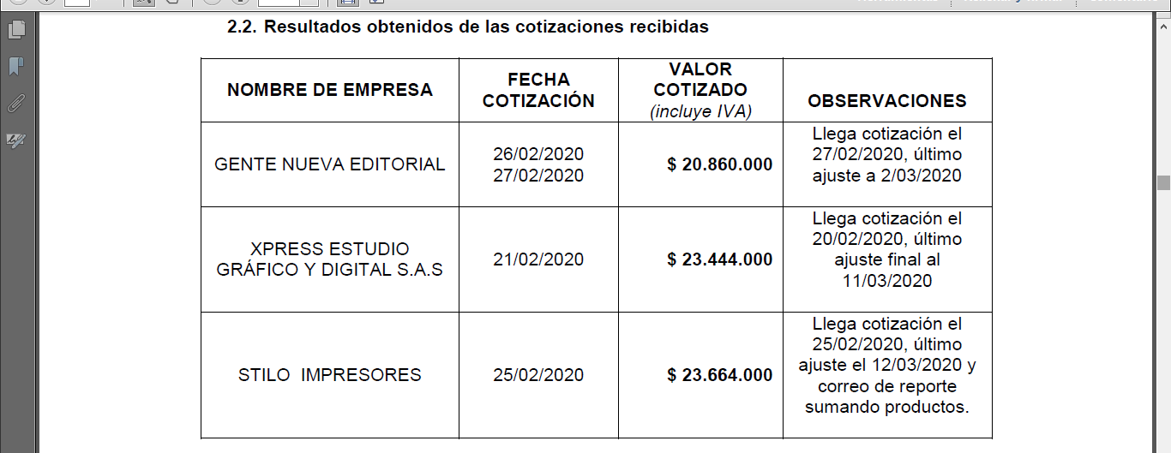

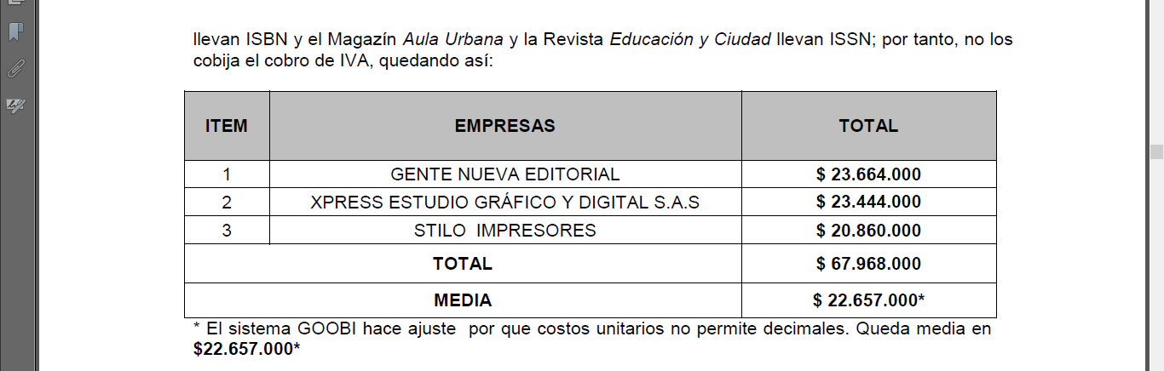

2. En virtud del objeto del contrato, se debe solicitar póliza de calidad del servicio.
No se acepta. La póliza calidad del servicio se debe solicitar en atención al objeto, valor, obligaciones y al análisis efectuado en la matriz de riesgos. En consecuencia, se advierte que en los procesos de mínima cuantía la solicitud de póliza es facultativa y en la matriz de riesgo no se consideró necesaria su inclusión.
El amparo de calidad del servicio tiene por objeto cubrir los perjuicios derivados de la prestación deficiente del servicio contratado que surjan con posterioridad a la terminación del contrato y que se deriven de los siguientes eventos: mala calidad o la insuficiencia de los productos entregados con ocasión de un contrato de servicios y mala calidad del servicio prestado, teniendo en cuenta las condiciones pactadas en el contrato. Si la falta de calidad se presenta durante la ejecución del contrato, el amparo que debe afectarse no es éste sino el de cumplimiento.
La garantía de calidad y correcto funcionamiento de bienes tiene por objeto cubrir a la Entidad Estatal de los perjuicios imputables al contratista por la deficiente calidad de los bienes que la Entidad Estatal recibe en cumplimiento de un contrato.
En virtud a lo anterior, como sugerencia a futuras contrataciones es importante analizar en un momento dado y teniendo en cuenta el bien o servicio a recibir la necesidad de incorporar este tipo de garantía, sobre todo en los casos que es potestativo de la entidad.

CONTRATO: 41 de 2020
CONTRATISTA: CORPORACION MAGISTERIO
NO TIENE OBSERVACIONES.

CONTRATO: 42 de 2020
CONTRATISTA: MARIA LAURA HERRERA
OBSERVACIONES:
- La estimación del valor del contrato, fue mediante cotización (3) en virtud al objeto a contratar, por lo que no era viable indicar que el valor del presupuesto se hubiera establecido de conformidad con la resolución 003 de 2016.
No se acepta. Se recurrió a la resolución con el fin de determinar el cumplimiento del perfil, pues es una determinación que debe hacer conjuntamente del análisis de las cotizaciones y de las consideraciones que contiene el estudio de sector.
Se mantiene la observación, en virtud a que en el numeral 5 “Estudio del sector” indican que para fijar los honorarios se recurrió a la resolución Interna 003 de 2016, y en la parte final indican que el valor del contrato es según cotización. Por lo que es evidente que hay divergencia en el criterio utilizado para determinar el valor del contrato.
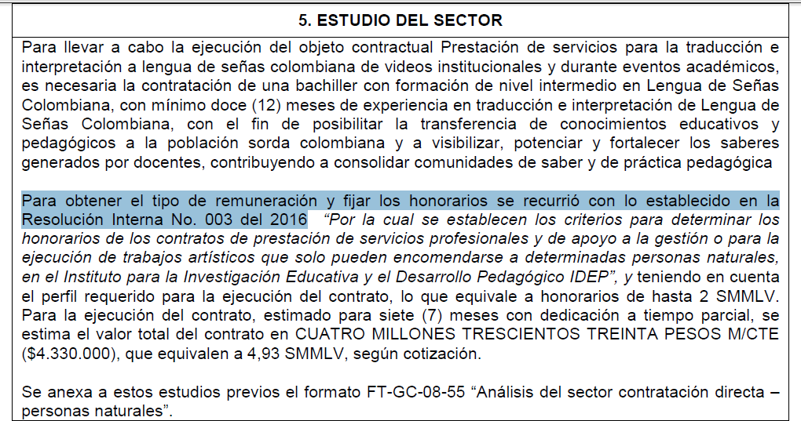

CONTRATO: 44 de 2020
CONTRATISTA: CORPORACIÓN RED NACIONAL DE TECNOLOGÍA AVANZADA RENATA
OBSERVACIONES:
1. Contratación directa por Único oferente. La forma de pago, va en contravía al principio de anualidad, en virtud a que existe obligación de pago bimensual (6), constituyéndose una reserva presupuestal programada.

No se acepta. De conformidad con la afiliación del IDEP a la Red Nacional Académica de Tecnología Avanzada – RENATA y a los servicios de conectividad a la comunidad científica y de tecnología avanzada, es menester señalar que la misma, tal y como se evidencia en los documentos precontractuales, se realiza por contratación directa invocando la causal contemplado en los artículos 2 numeral 4 literal c de la ley 1150 de
2007, y el artículo 2.2.1.2.1.4.8. del Decreto 1082 de 2015 “Contratación directa cuando no exista pluralidad de oferentes”.

De conformidad con el análisis del objeto y teniendo en cuenta que la Corporación Red Nacional Académica de Tecnología Avanzada - RENATA COLOMBIA es la entidad creadora, dueña exclusiva de la Red RENATA para Colombia, de acuerdo al Certificado de proveedor exclusivo anexo a los documentos precontractuales existentes, al ser proveedor exclusivo para Colombia, para los servicios que ofrece la Red CLARA; es la única que suple la necesidad de promover los objetivos y actividades que realiza RedCLARA y en general todo lo concerniente a ciencia, tecnología e innovación.

Así mismo y de conformidad con la debida planeación programada por el IDEP respecto de la Red Académica RENATA y sus servicios de conectividad, la suscripción a todos los servicios adquiridos tiene como plazo de afiliación mínimo 12 meses, esto debido a que las instalaciones del canal de conectividad avanzada y demás conexiones propias y necesarias para la correcta prestación del servicio por parte de RENATA así se concibe, por lo que no genera afiliaciones de un menor tiempo.

Es en este sentido se advierte que los pagos no solo obedecen al pago de una afiliación, sino a un servicio adquirido de tracto sucesivo que se presta permanentemente por doce
(12) meses corridos; es por ello que, se establecieron los pagos consecuentes con la prestación del mismo, por lo que se pactaron contra productos y se concibieron pagos bimestrales, con el fin de realizar una adecuada supervisión al funcionamiento de la Red, y así mismo, realizar los pagos de conformidad con el servicio efectivamente prestado por RENATA.

Así las cosas, al ser un compromiso legalmente adquirido para ser ejecutado durante la vigencia 2020, resulta necesariamente la vigencia del año 2020, y de esta manera constituirse como reserva presupuestal de conformidad con el artículo 89 del Estatuto Orgánico de Presupuesto.

En esta misma línea la Corte Constitucional, se ha pronunciado al respecto al argumentar que el principio de anualidad no implica el que la administración pública no pueda programar obras o servicios que se ejecuten en vigencias sucesivas, pues tal limitación sería absurda. Así lo definió la Corte en la sentencia C-357 del 11 de agosto de 1994, Magistrado ponente Jorge Arango Mejía.
Sentencia C – 357 de 1994

En relación con el artículo 40, recuerda que en la sentencia C-337 de 1993, la Corte declaró exequible la celebración de compromisos que cubrieran varias vigencias fiscales, hecho que en sí mismo, no desconoce el principio de la anualidad que el demandante estima vulnerado, pues lo que se busca es aplicar un sistema presupuestal planificado, donde se prevean los recursos necesarios para llevar a cabo determinado compromiso sin afectar los posteriores. Por demás, la norma es necesaria en la ley anual por su relación con la ejecución del presupuesto.

También en la Sentencia C- 337 de 1993 se pronunció al respecto:
Sentencia C-337 de 1993

a) El principio de anualidad

La estimación de los ingresos y la autorización de los gastos públicos se debe hacer periódicamente cada año, del 1o. de enero al 31 de diciembre, integrando la unidad de cómputo determinada temporalmente en un período de tiempo. Es la renovación anual de la intervención del Congreso en las materias fiscales, de modo que sientan la permanencia y continuidad de la potestad legislativa en tales asuntos. Este principio hace parte de nuestro ordenamiento jurídico debido a la función de control político integral del Congreso, pues a medida que éste se consolidó, reclamó para sí la intervención en los asuntos fiscales, de manera periódica y continua. Su objetivo principal es facilitar la labor de armonizar la gestión presupuestal con otras actividades que tienen lugar también dentro del marco anual. El principio de la anualidad tiene, pues, la ventaja de acomodar la gestión.

En virtud de lo anterior, resulta importante advertir que el contrato suscrito con RENATA demuestra una clara planeación por parte del Instituto conforme a una de las excepciones que permite el principio de anualidad (reservas presupuestales) en atención a que la conectividad del IDEP es una necesidad que trasciende la vigencia, aunado a que como se acotó anteriormente, mal haría la entidad al realizar todos los pagos en esta vigencia cuando el servicio prestado es de tracto sucesivo, por lo que el ejercicio de supervisión y los pagos contemplados en el mismo, requieren de un seguimiento constante y de, claro está, el correcto funcionamiento de la Red.

Se mantiene la observación frente a la vulneración del principio de anualidad, el cual establece que el año fiscal comienza el 1° de enero y termina el 31 de diciembre de cada año. Después del 31 de diciembre no podrán asumirse compromisos con cargo a las apropiaciones del año fiscal que se cierra en esa fecha y los saldos de apropiación no afectados por compromisos caducarán sin excepción. Por consiguiente, tanto las asambleas departamentales como los concejos municipales solamente aprueban el presupuesto para una vigencia.

La aprobación del presupuesto anual y la expedición del respectivo decreto de liquidación, implica ceñirse por parte de la Administración a la planificación de ejecución que se ha hecho para la celebración y ejecución de los contratos dentro de la respectiva vigencia anual. De extenderse la ejecución más allá del período de la vigencia anual que culmina el 31 de diciembre correspondiente, se requeriría ya de la aprobación de “vigencias futuras” y el cumplimiento de los requisitos previstos en la norma presupuestal.

Las reservas presupuestales se califican como "un instrumento de uso excepcional, ósea, esporádico y justificado únicamente en situaciones atípicas y ajenas a la voluntad de la entidad contratante que impidan la ejecución de los compromisos en las fechas inicialmente pactadas dentro de la misma vigencia en que este se perfecciono debiendo desplazarse la recepción del respectivo o servicio a la vigencia fiscal siguiente, lo cual conlleva a que en tales eventos se constituya la respectiva reserva presupuestal". (Circular 031 de 2011 de la Procuraduría General de la Nación).

“La ejecución de los proyectos deben atender los principios de anualidad y planeación establecidos en el Estatuto orgánico de presupuesto de la entidad territorial y el de programación del que trata el artículo 8 de la Ley 819 de 2003, de manera que las apropiaciones presupuestales aprobadas por la Asambleas y Consejos puedan ejecutarse en su totalidad durante la vigencia fiscal correspondiente. Es decir, que los bienes y servicios contratados deben ser recibidos a satisfacción por la entidad territorial antes del 31 de diciembre de la vigencia fiscal”. (Circular 026 de 2011 de la Procuraduría General de la Nación).

Es así, como si un contrato de seis (6) meses de plazo empieza a ejecutarse en un año y termina el siguiente, su pago, debe hacerse con una combinación de vigencias presentes más vigencias futuras. La posibilidad de que una obligación se pague con cargo al presupuesto del año(s) subsiguiente(s), significa que el valor total de un contrato no se tiene que garantizar con el presupuesto de la vigencia fiscal del año en que se suscribe el contrato y empieza a ejecutarse-.

OBSERVACIONES

- Determinación del presupuesto vs. Forma de pago:

Tal como se detalle en el numeral No. 05 de este informe, en gran número de los procesos precontractuales objeto de muestreo, se evidencio una disparidad de concepto respecto al ítem 5 del estudio previo y el análisis del sector, en el cual establecen de manera clara que “Para obtener el tipo de remuneración y fijar los honorarios se recurrió a lo establecido en la Resolución Interna No. 003 del 2016 por la cual “Se establecen los criterios para determinar los honorarios de los contratos de prestación de servicios profesionales y de apoyo a la gestión o para la ejecución de trabajos artísticos que solo pueden encomendarse a determinadas personas naturales, en el Instituto para la Investigación Educativa y el Desarrollo Pedagógico-IDEP” y teniendo en cuenta el perfil requerido se estimó un valor equivale a un rango entre xxx y xxx SMMLV, estimándose un valor mensual del contrato xxxxx, el cual corresponde a xxxx SMMLV, para un valor total de xxxxx) que equivalen a xxxx SMMLV”, sin embargo en el ítem 10 del estudio previo hacen la desagregación del pago mediante productos, en los cuales no se indica con claridad el mecanismo utilizado para determinar el valor del producto a pagar, pues no existe un estudio de mercado que dé cuenta del valor real del producto.

- Formato a tesorería:
El memorando dirigido a tesorería, hace referencia al saldo adeudado, por valor de $XXXXX, cuando el término debía ser saldo pendiente por ejecutar, pues a la fecha la contratista no ha cumplido con sus obligaciones y por ende no se le adeuda.

- Determinación de la media para establecer presupuesto oficial:
En los procesos de mínima cuantía donde se realiza un análisis del sector, no se evidencia en la forma por medio de la cual se estableció el presupuesto del proceso, pues si bien es cierto, hacen referencia a que se obtuvo mediante media, no se describe cuál de las mismas fue la aplicada, esto es promedio, mediana, media podada, desviación estándar muestral, tal como lo establece Colombia compra eficiente en la “Guía para la elaboración de estudios del sector”, lo que permite entender el comportamiento de los datos que componen la muestra, adopten medidas de tendencia central y dispersión que permiten hacer inferencias sobre su comportamiento.

- Determinación modalidad de selección:
Es importante que la Entidad realice de manera preliminar, un análisis de la modalidad de selección a aplicar de conformidad con el objeto y la cuantía a contratar, teniendo como base la licitación pública, que de conformidad con la ley 80 de 1993 es el proceso de selección por excelencia, y solo en los casos en los que se configure una modalidad excepcional como lo es el concurso de mérito, la selección abreviada, la contratación directa, y la mínima cuantía, siempre y cuando se cumplan los requisitos que por ley están establecidos.

- Aprobación garantías contractuales:
Se evidenció que en la plataforma del SECOP II algunas pólizas no se encuentran efectivamente aprobadas por la entidad, por lo que no cumple con los requisitos de ejecución establecidos en el artículo 41 de la ley 80 de 1993.

RECOMENDACIONES

- Establecer puntos de control para la verificación del cumplimiento de la publicación de la completitud de documentos en la plataforma SECOP II
- Establecer puntos de control para la verificación de cumplimiento de los requisitos de ejecución del contrato, pues se evidenció en la plataforma del SECOP II que algunas pólizas no se encuentran efectivamente aprobadas por la entidad.
- Establecer puntos de control para la verificación del pago de los parafiscales por parte de los contratistas de prestación de servicios, sobre todo en aquellos casos en los cuales los valores mensuales varían pues se pagan de conformidad con los productos entregados.
- Verificar la resolución de asignación de honorarios, pues existen rangos que se traslapan en valor, sin que se tengan las mismas condiciones de idoneidad y experiencia.

CONCLUSIONES

- Durante la auditoria se evidenció que existe una adecuada implementación de mecanismos de control para el cumplimiento de los requisitos de documentación en la etapa precontractual.

- El proceso de gestión contractual respecto a los contratos objeto de muestreo, da cumplimiento a los procedimientos establecidos por la normatividad vigente y los manuales y formatos instituidos por la Entidad, sin embargo, es importante fortalecer aspectos que permitan subsanar Y salvaguardar la ejecución contractual de conformidad con los procesos programados en el plan anual de adquisiciones, que refleja los bienes, obras y servicios requeridos por la Entidad en el cumplimiento de su misionalidad.

HILDA YAMILE MORALES LAVERDE
Jefe de Control Interno

Nombre / Cargo |  | Firma
Aprobó | Hilda Yamile Morales Laverde, Jefe Oficina Control Interno
Revisó | Hilda Yamile Morales Laverde, Jefe Oficina Control Interno
Elaboró | Dunia Semmir Montañez Jiménez, contratista Oficina Control Interno
Los arriba firmantes declaramos que hemos revisado el presente documento y lo encontramos ajustado a las normas y disposiciones legales y/o técnicas vigentes

